Prosedur pembuatan dunia virtual 3D dijelaskan sebagai berikut:

1. Buka 3D World Editor dengan virtual world kosong. Dari MATLAB Toolstrip, di tab Aplikasi, di bagian Simulation Graphics and Reporting, klik 3D World Editor.

Setelah 3D World Editor terbuka, terdapat 3 panel ditampilkan pada Gambar1 yaitu:

* Di panel kiri, virtual scene tree dengan hanya node ROOT
* Di panel kanan, dunia virtual kosong
* Di panel bawah, panel kosong untuk mengedit objek

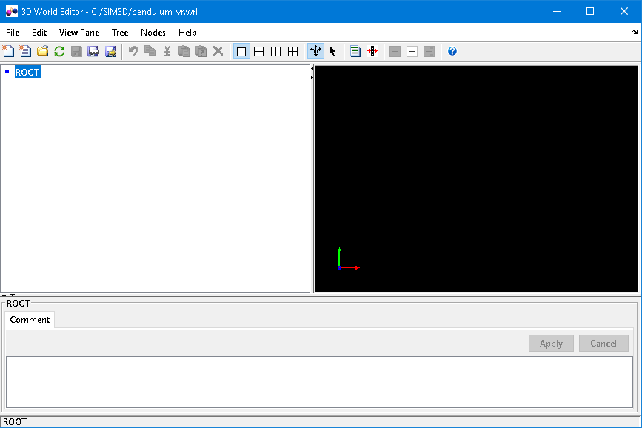

**Gambar 1** 3D World Editor

1. Selanjutnya adalah menambahkan node pada node ROOT dan menentukan objek dari satu set library yang disediakan.

Node menentukan banyak aspek dunia virtual, seperti:

* Penampilan (misalnya, gaya font, warna, dan bahan)
* Informasi navigasi (misalnya, mode navigasi dan lampu depan)
* Geometri (misalnya, kotak, teks, dan kisi elevasi)
* Grup (misalnya, *transforms*)
* Interpolator
* Cahaya
* Sensor

3.4.1 Model Ballbeam

Buat model desain **batang dan bola** pada model Ballbeam dengan menambahkan node Transform di bawah node ROOT, dengan setiap node Transform termasuk hierarki node children, Shape, Appearance dan Geometry.

1. Pada struktur tree di panel kiri, klik ROOT.
2. Tambahkan node Transform, dengan urutan seleksi menu yang ditampilkan pada Gambar 2 berikut: Node>Add>Group>Transform.

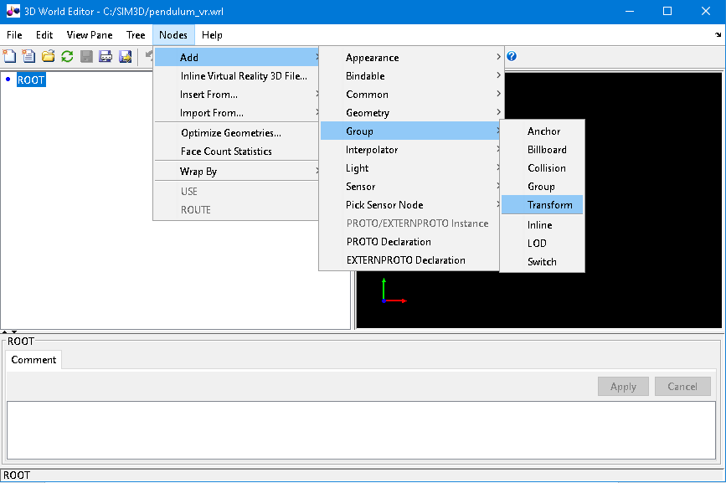

**Gambar 2** Add transform path

1. Transform node ini digunakan untuk mengatur gerak rotasi Batang dengan memasukan data koordinat rotasi secara terus menerus dari hasil dari simulink. Untuk memberi nama Transform node:
2. Klik kanan Transform node.
3. Pilih item menu Edit Name.
4. Pada kotak edit di sebelah kiri Transform node, ketik Beam.
5. Terlihat pada scene tree Gambar3.

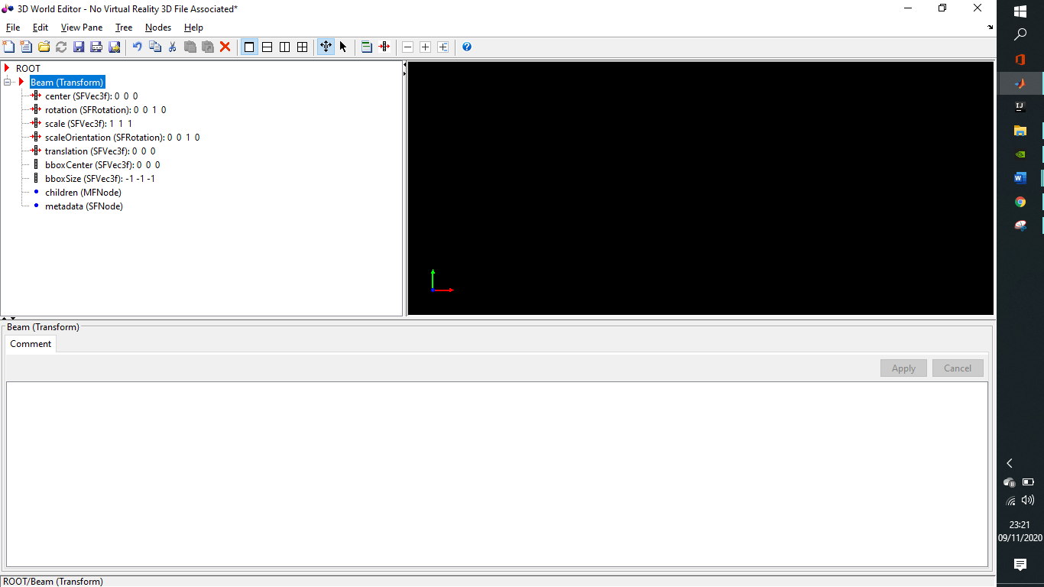

**Gambar 3** Creating Beam (Transform)

1. Tambahkan Shape node pada Beam node:
2. Perluas Beam node, dan pilih children node.
3. Tambahkan Shape node, dengan urutan seleksi menu berikut: Node>Add>Common>Shape.
4. Setelah ditambahkan terlihat pada scene tree Gambar4.

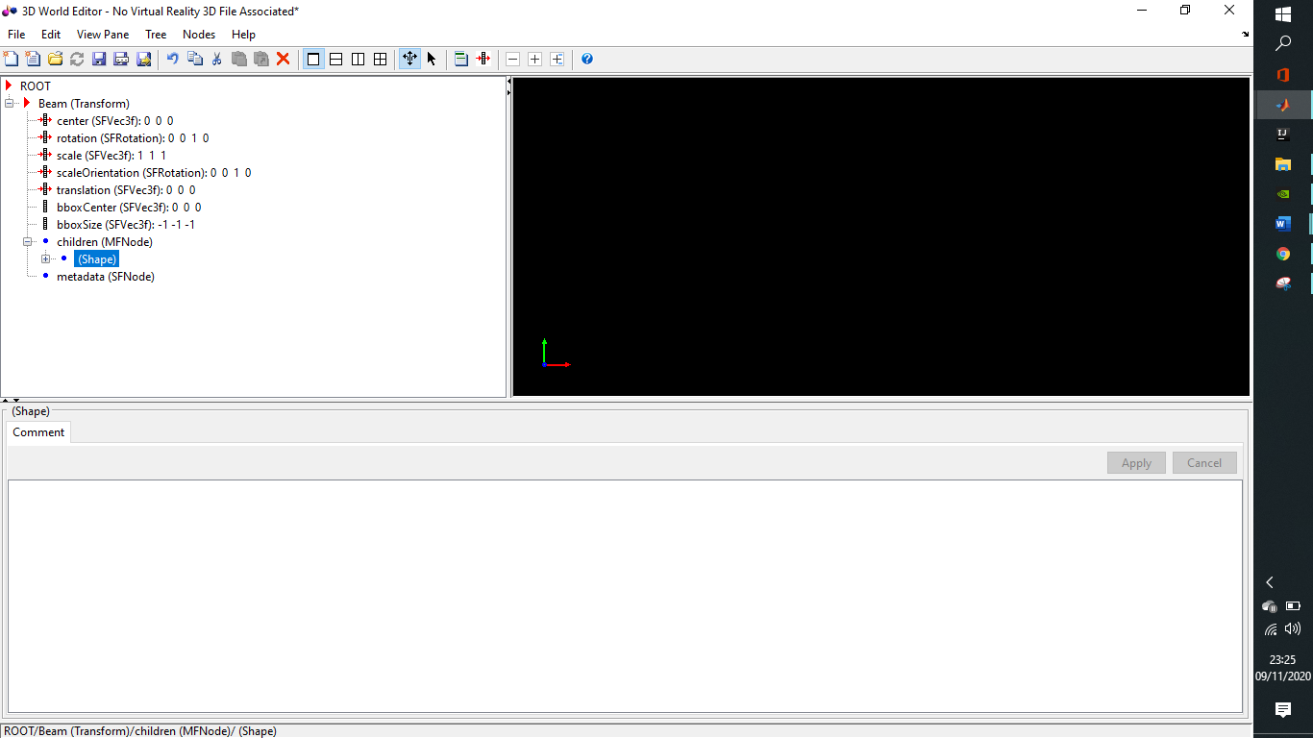

**Gambar 4** Add shape

1. Tambahkan Appearance node untuk Shape node:
2. Di bawah Shape node, pilih appearance (SFNode) node.
3. Tambahkan Appearance node, dengan urutan seleksi menu yang ditampilkan pada Gambar5 berikut: Node>Add>Appearance> Appearance.

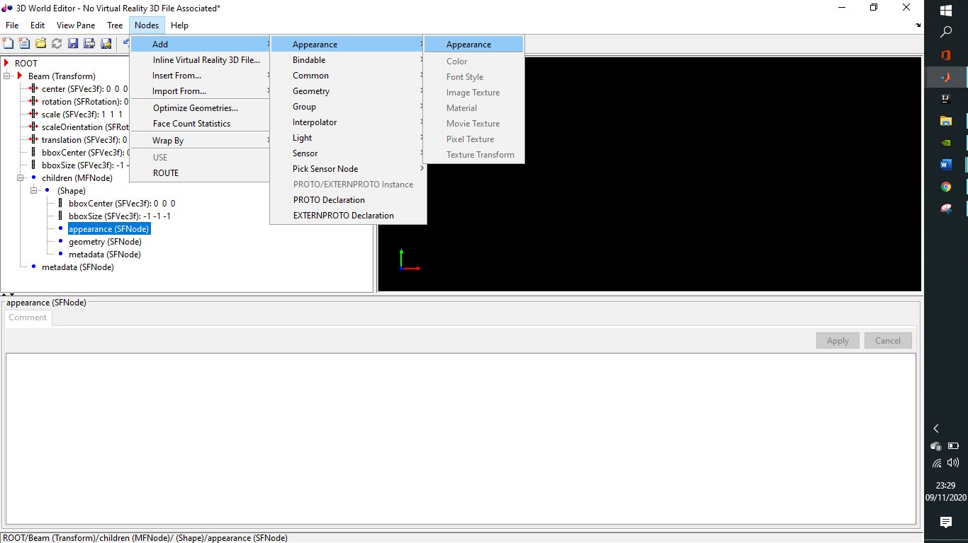

**Gambar 5** Add appearance path

1. Tambahkan Material node pada Appearance node:
2. Perluas (Appearance) node dan pilih material (SFNode) node.
3. Tambahkan Material node, dengan urutan seleksi menu yang ditampilkan pada Gambar6 berikut: Node>Add>Appearance>Material.

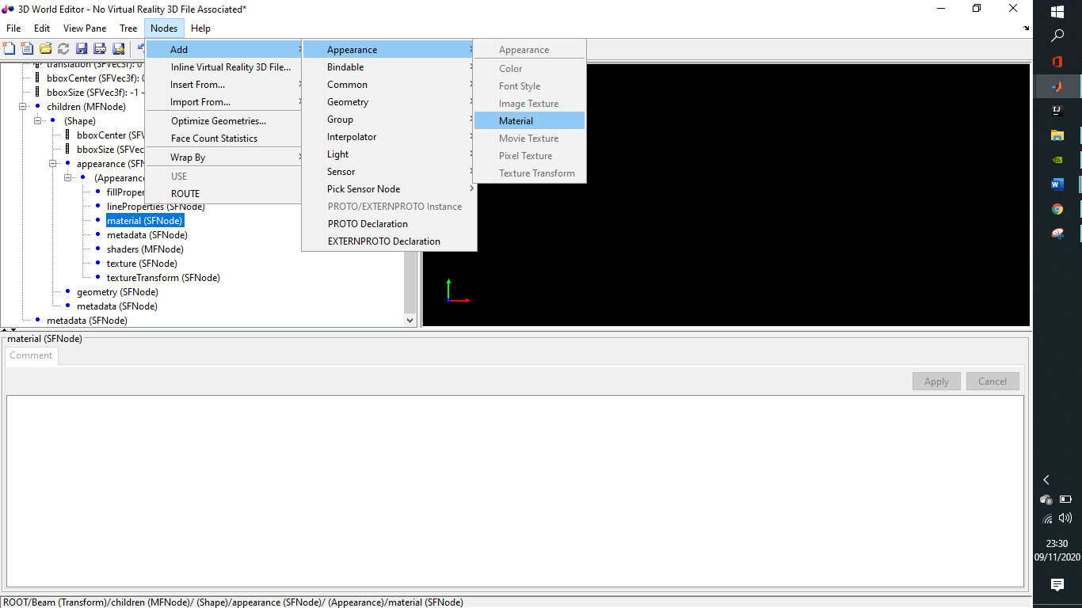

**Gambar 6** Add material path

1. Tambahkan Box node pada geometry node:
2. Pilih geometry (SFNode) node pada (Shape) node.
3. Tambahkan Box node, dengan urutan seleksi menu berikut: Node>Add>Geometry>Box.
4. Setelah ditambahkan geometri balok akan muncul seperti Gambar7.

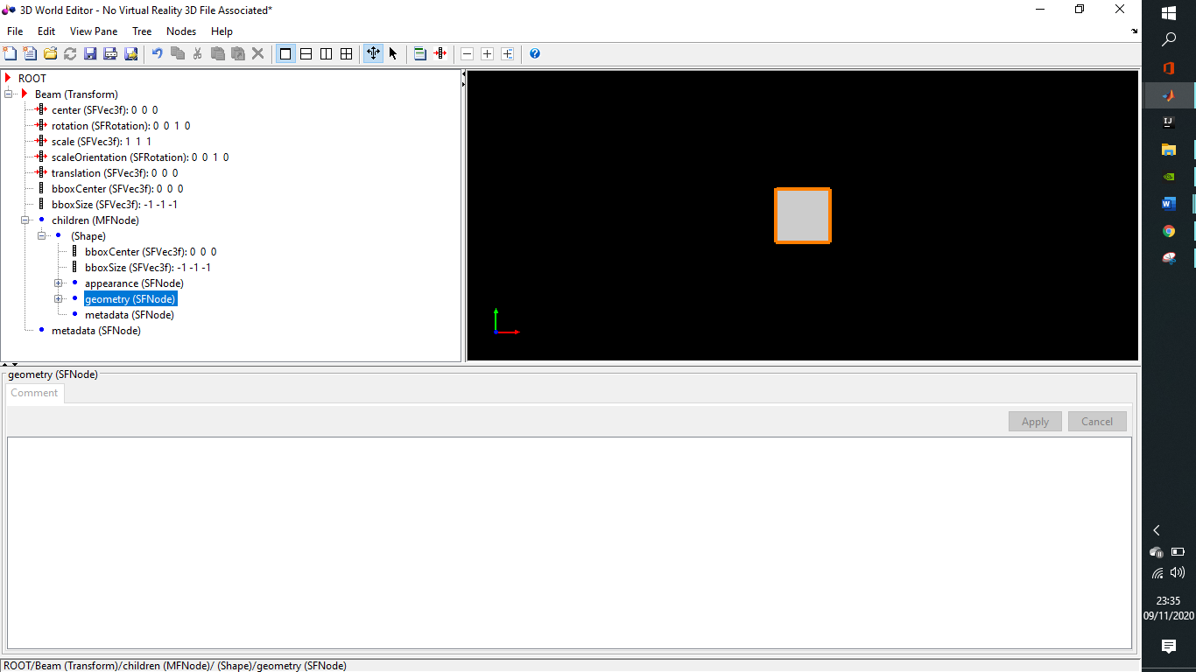

**Gambar 7** Add box geometry

1. Edit ukuran Beam secara proporsional sesuai ukuran batang dari Sistem Ballbeam:
2. Pilih size property (SFVec3f) pada Box node.
3. Pada panel object properties edit di bawah 3D World Editor, ketik 20 pada kolom pertama, 0.3 pada kolom kedua, dan 0.3 pada kolom ketiga.
4. Klik Apply dan hasilnya akan muncul bentuk balok seperti Gambar8.

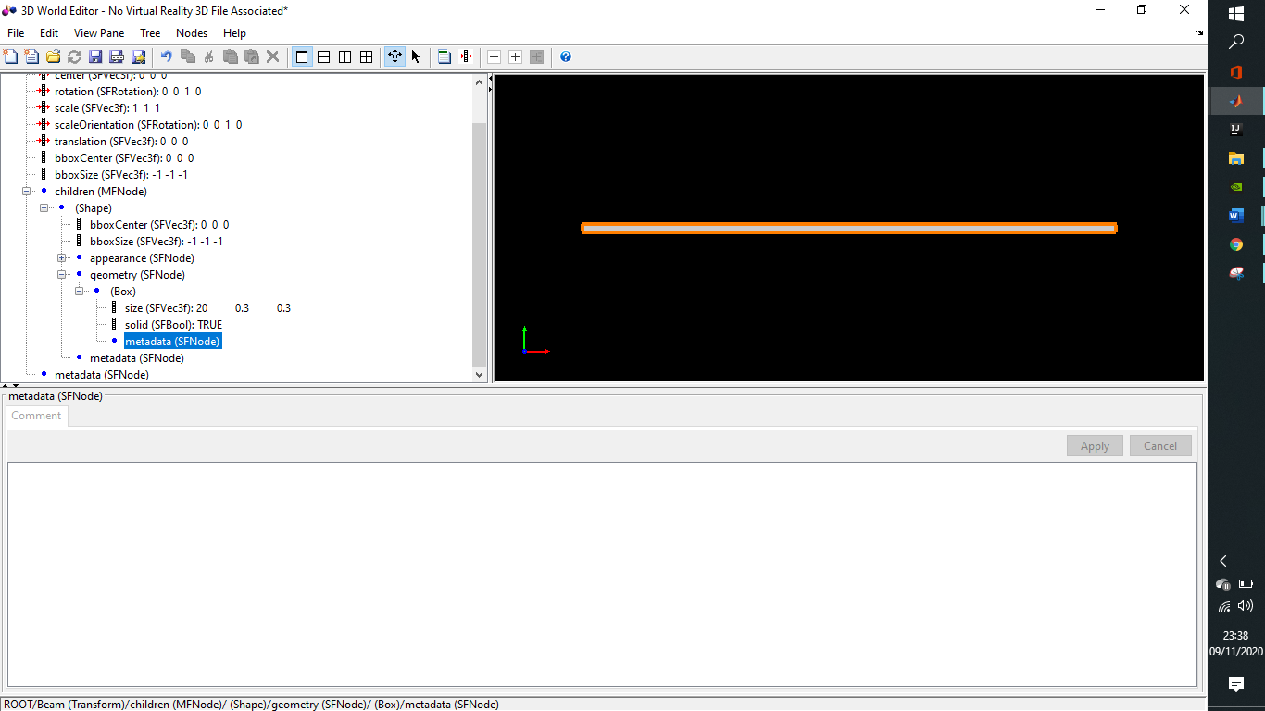

**Gambar 8** Edit box size

1. Edit appearance batang agar tampak kontras dengan objek bola:
2. Pilih diffuseColor (SFColor) pada Material node.
3. Pada panel object properties edit di bawah 3D World Editor, ketik 0.26865 pada kolom pertama, 0.18455 pada kolom kedua, dan 0.8 pada kolom ketiga.
4. Klik Apply dan hasilnya akan muncul bentuk balok seperti Gambar9.

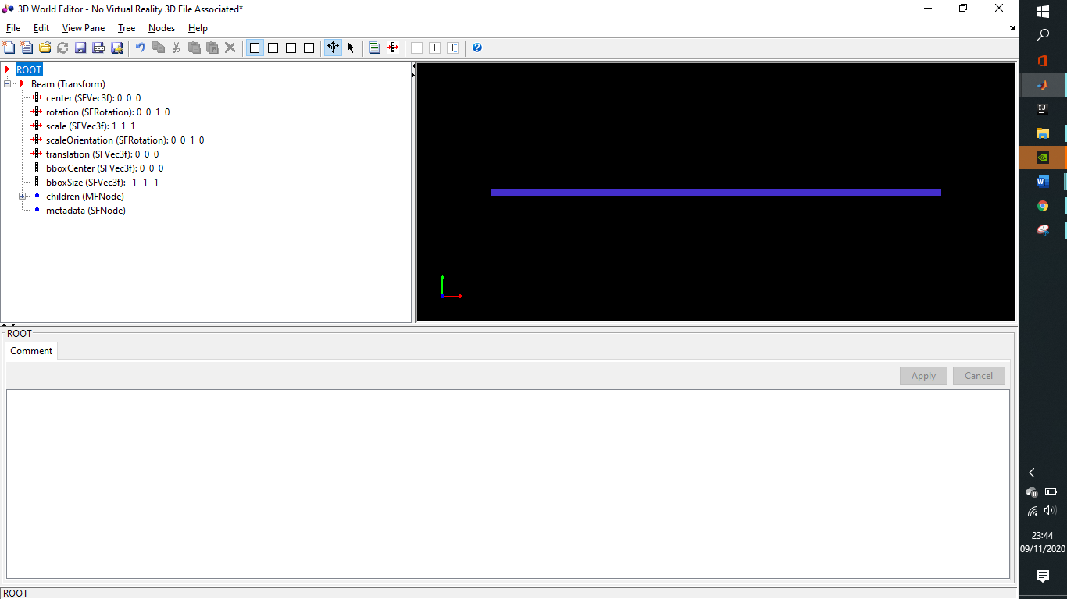

**Gambar 9** Edit box appearance

1. Tambahkan Transform node untuk **Ball**:
2. Tambahkan Transform node seperti pada step 2.
3. Edit name menjadi Ball seperti pada step 3.
4. Transform node ini digunakan untuk mengatur gerak translasi Bola dengan memasukan data koordinat translasi secara terus menerus dari hasil dari simulink. Untuk memberi nama Transform node:
5. Klik kanan Transform node.
6. Pilih item menu Edit Name.
7. Pada kotak edit di sebelah kiri Transform node, ketik Ball seperti pada Gambar10.

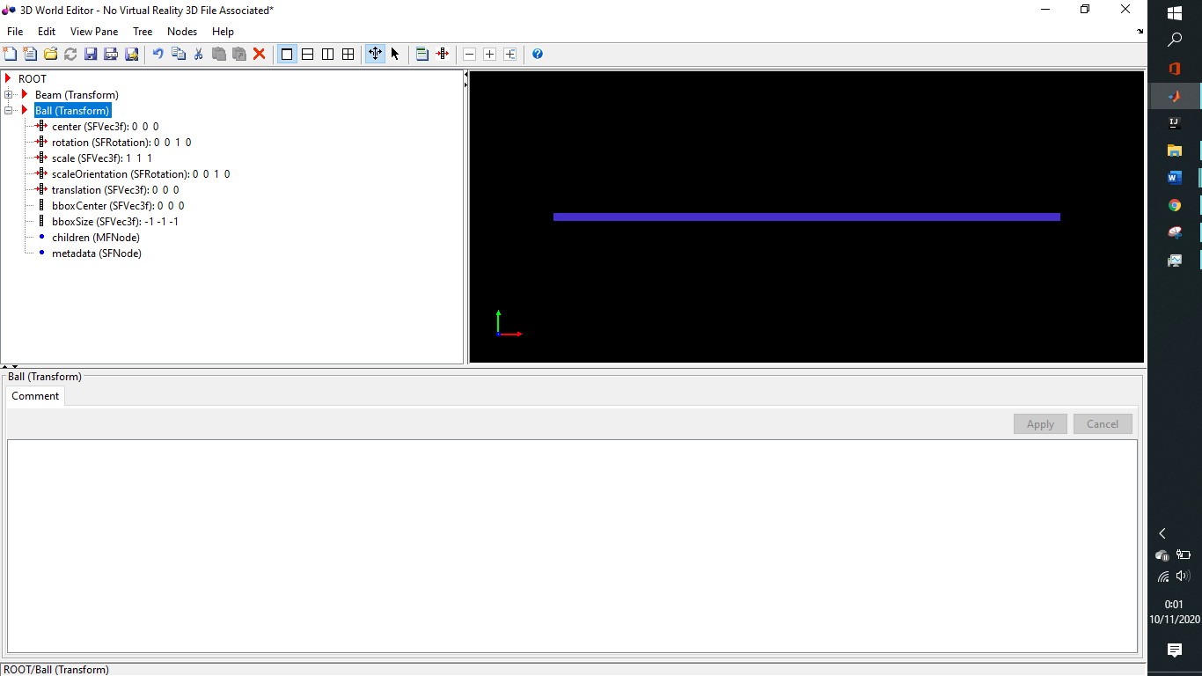

**Gambar 10** Add Ball (Transform)

1. Tambahkan Shape node pada Ball node:
2. Perluas Ball node, dan pilih children node.
3. Tambahkan Shape node seperti pada langkah 4.
4. Tambahkan Appearance node seperti pada langkah 5.
5. Tambahkan Material node pada Appearance node seperti pada langkah 6.
6. Scene tree terlihat seperti Gambar11.

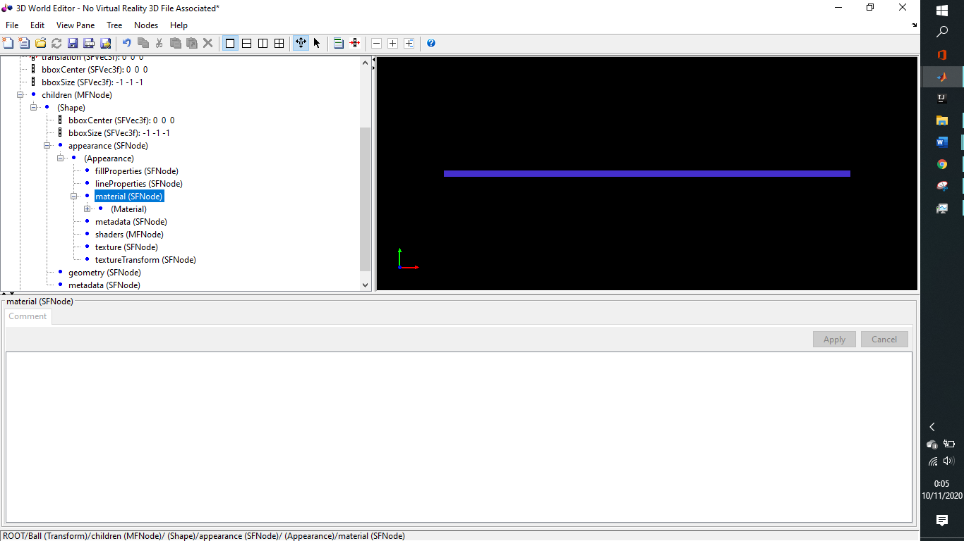

**Gambar 11** Creating ball transform tree

1. Tambahkan Sphere node pada geometry node:
2. Pilih geometry (SFNode) node pada (Shape) node.
3. Tambahkan Sphere node, dengan urutan seleksi menu yang berikut: Node>Add>Geometry>Sphere.
4. Terlihat seperti pada Gambar12.

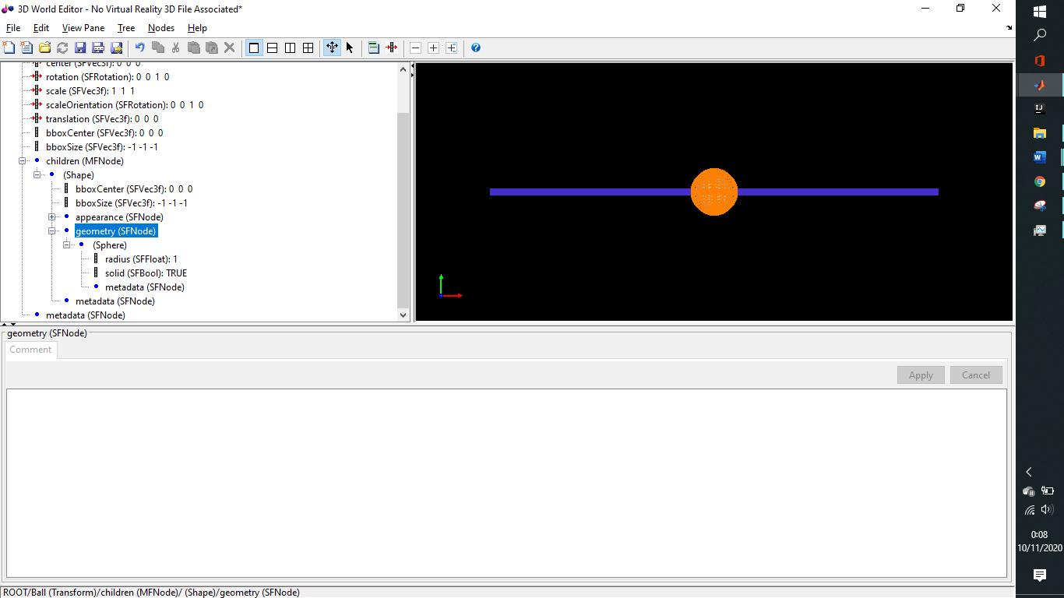

**Gambar 12** Creating ball object

1. Edit ukuran Ball secara proporsional sesuai ukuran objek bola dari Sistem Ballbeam:
2. Pilih radius property (SFFloat) pada Sphere node.
3. Pada panel object properties edit di bawah 3D World Editor, ketik 0.3.
4. Klik Apply dan hasilnya akan muncul bentuk balok seperti Gambar13.

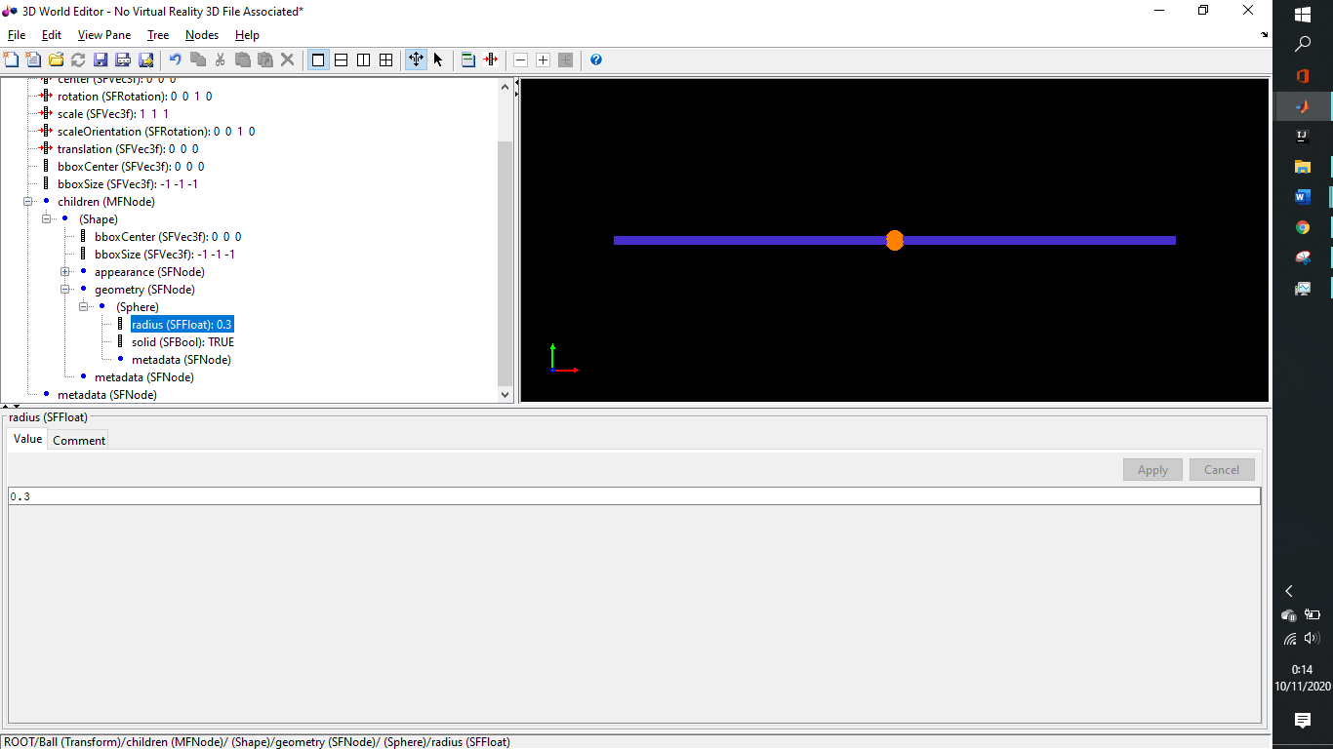

**Gambar 13** Edit ball size

1. Edit appearance bola agar tampak kontras dengan objek batang:
2. Pilih diffuseColor (SFColor) pada Material node.
3. Pada panel object properties edit di bawah 3D World Editor, ketik 0.8 pada kolom pertama, 0. 064394 pada kolom kedua, dan 0. 048802 pada kolom ketiga.
4. Klik Apply dan hasilnya akan muncul bentuk balok seperti Gambar14.

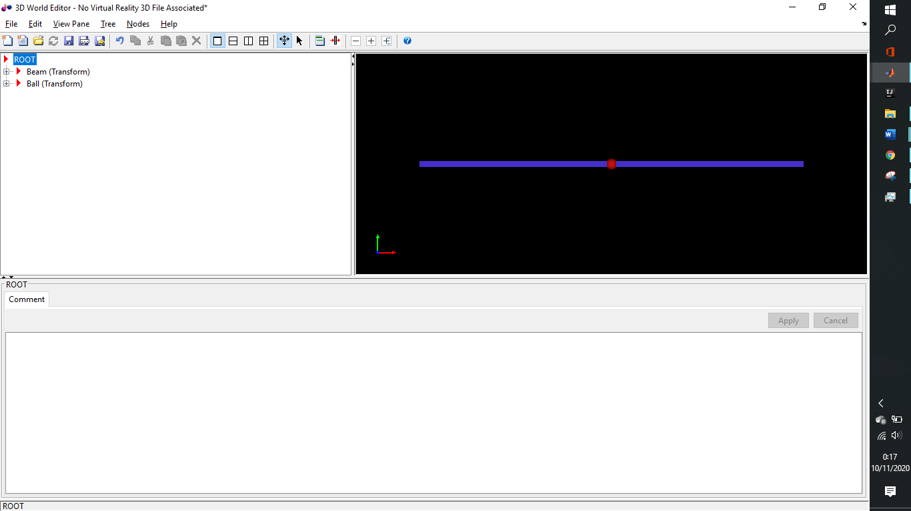

**Gambar 14** Edit ball appearance

1. Edit posisi bola agar berada di atas objek batang:
2. Pilih properties translation(SFVec3f).
3. Pada panel object properties edit di bawah 3D World Editor, 0.45 pada kolom kedua.
4. Klik Apply dan hasilnya akan muncul bentuk balok seperti Gambar15.

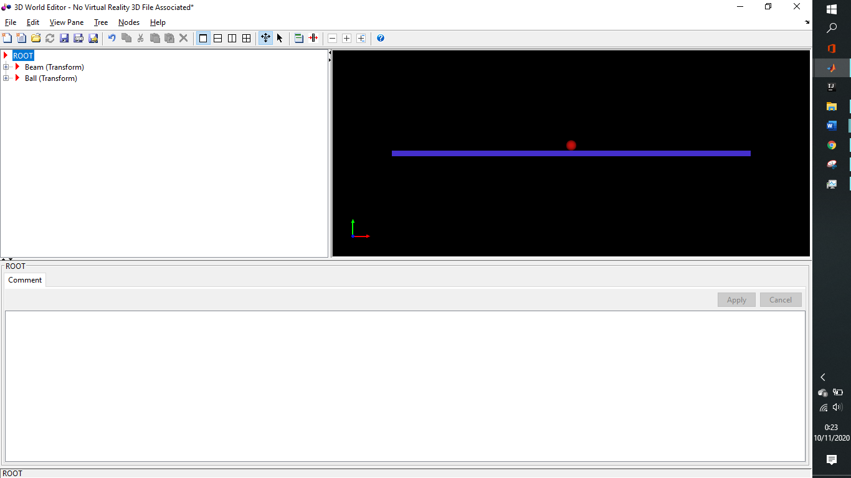

**Gambar 15** Edit ball position

1. Selanjutnya adalah menambahkan viewpoint untuk menyimpan posisi kamera dari depan:
2. Klik ROOT node
3. Tambahkan Viewpoint node, dengan urutan seleksi menu berikut: Node>Add>Bindable>Viewpoint.
4. Pilih fieldOfView (SFFloat) property dan set nilainya menjadi 0.7854.
5. Pilih orientation (SFRotation) property dan set nilainya menjadi [0 0 1 0].
6. Pilih position (SFVec3f) property dan set nilainya menjadi [0 10 40].
7. Pilih description (SFString) property dan set menjadi frontView agar dapat diakses.
8. Setelah dibuat, klik kanan Front_view node dan pilih Go to viewpoint untuk men-set kamera sesuai properti dari Viewpoint Front_View seperti pada Gambar16.

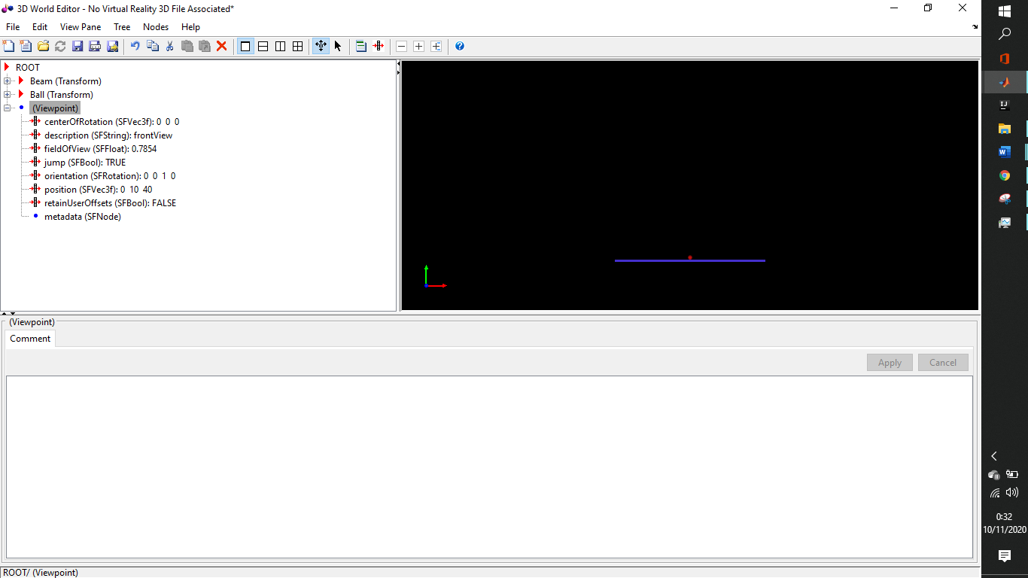

**Gambar 16** Add viewpoint

1. Selanjutnya adalah menambahkan background untuk manambahkan latar belakang pada 3DWorld:
2. Klik ROOT node.
3. Tambahkan Background node, dengan urutan seleksi menu berikut: Node>Add>Bindable> Background.
4. Pilih groundAngle (MFFloat) property dan set nilainya menjadi [0.9 1.5 1.57].
5. Pilih groundColor (MFColor) property dan set nilainya menjadi [0 0.8 0; 0.17425 0.82 0.18736; 0.46722 0.82 0.4458; 0.622 0.67 0.60028] .
6. Pilih skyAngle (MFFloat) property dan set nilainya menjadi [0.1 1.2 1.57].
7. Pilih skyColor (MFColor) property dan set nilainya menjadi [0.76238 0.8 0.1427; 0.2778 0.21978 0.7; 0.22255 0.39023 0.7; 0.60094 0.66264 0.69].
8. Hasil dari background ditampilkan pada Gambar17.

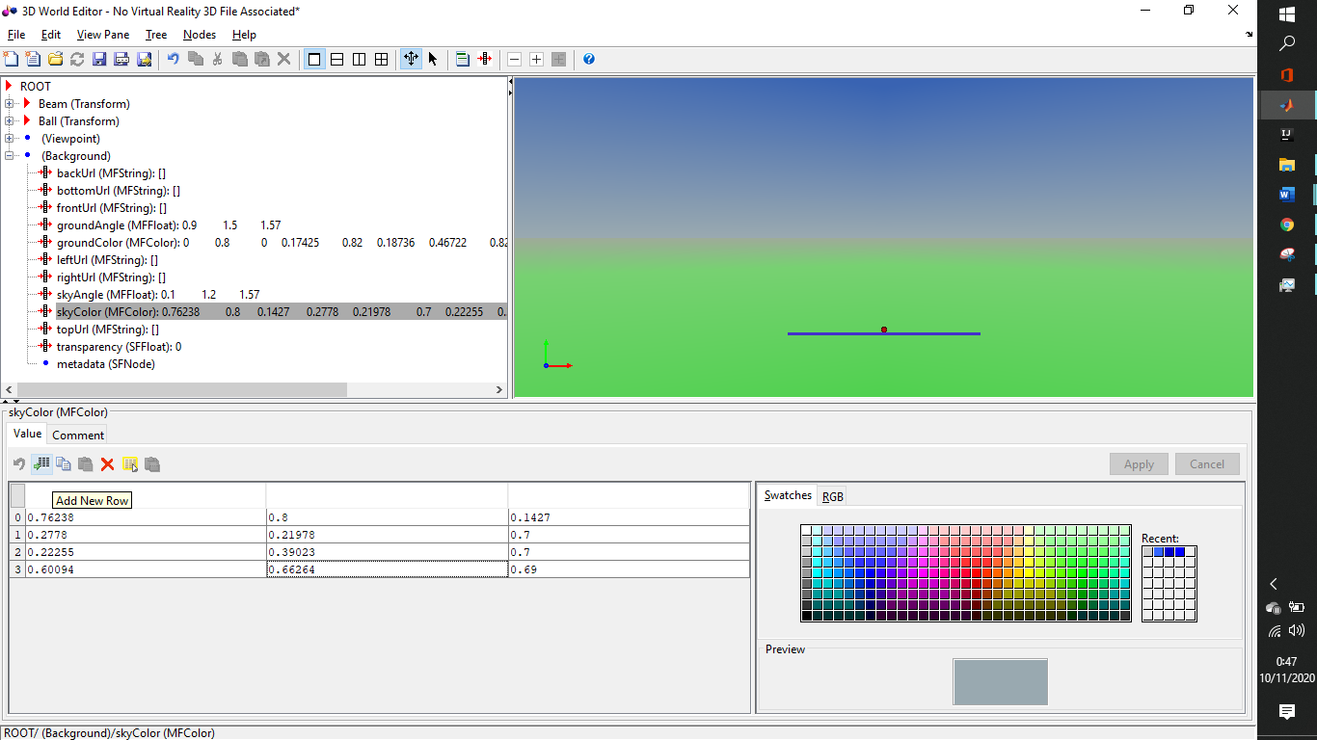

**Gambar 17** Add background

1. Selanjutnya tambahkan spotLight untuk memberi pencahayaan pada 3DWorld:
   1. Klik ROOT node.
   2. Tambahkan Background node, dengan urutan seleksi menu berikut: Node>Add>Light> spotLight.
   3. Pilih beamWidth (SFFloat) property dan set nilainya menjadi 1.5708.
   4. Pilih cutOffAngle (SFFloat) property dan set nilainya menjadi 0.7854.
   5. Pilih location (SFVec3f) property dan set nilainya menjadi [0 20 0].
2. Simpan 3Dworld yang telah berhasil dibuat:
   1. Klik tombol save file.
   2. Pilih directories penyimpanan (pastikan menjadi satu directory dengan simulink yang dibuat).
   3. Ubah nama menjadi ballbeam.
   4. Klik tombol SAVE.

Prosedur pembuatan Simulink dijelaskan sebagai berikut:

1. Buka jendela Simulink baru. Dari tab Home, pilih Simulink pada bagian SIMULINK, lalu klik tombol ikon.
2. Jendela kosong Simulink akan terbuka. Buka Library Browser pada tab Simulation, pilih Library Browser pada bagian LIBRARY.
3. Ambil blok PID(s) dari library browser:
   1. Cari blok PID dengan menggunakan mesin pencarian yang tersedia.
   2. Letakan pada ruang kerja simulink.
   3. Double click blok dan edit parameter Proportional (P) menjadi Kp dan Derivative (D) menjadi Kd.
   4. Parameter terlihat seperti pada Gambar18

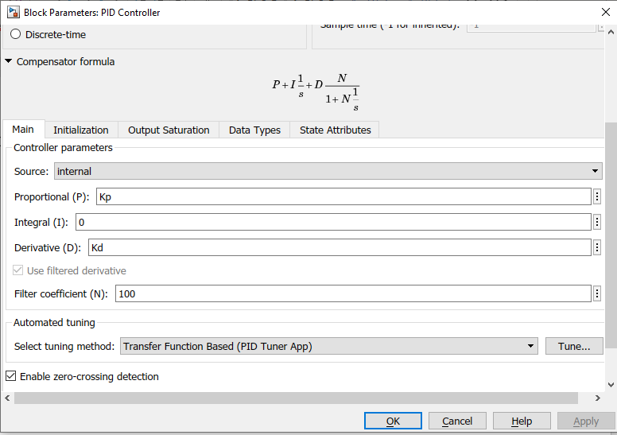

**Gambar 18** Edit parameter blok PID

1. Ambil blok Transfer Function dari library browser:
   1. Cari blok Transfer Function dengan menggunakan mesin pencarian yang tersedia.
   2. Letakan pada ruang kerja simulink.
   3. Double click blok dan edit parameter Numerator Coefficient menjadi Num dan Denumerator Coefficient menjadi Den.
   4. Parameter terlihat seperti pada Gambar19.

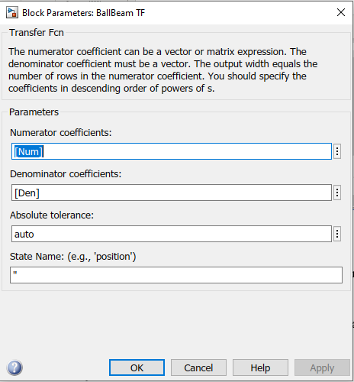

**Gambar 19** Edit parameter blok Transfer Function

1. Ambil blok Sum dari library browser:
   1. Cari blok Sum dengan menggunakan mesin pencarian yang tersedia.
   2. Letakan pada ruang kerja simulink.
   3. Sambungkan blok sum, PID, dan Transfer Function seperti pada .

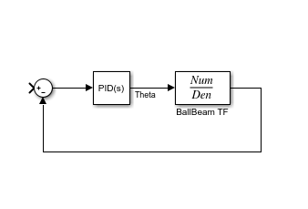

**Gambar 20** Ballbeam close loop system

1. Buat subsistem source. Subsistem akan digunakan untuk memberikan sumber sinyal kotak atau sinus sesuai input user:
   1. Ambil blok pulse generator:
      * Ambil blok pulse generator dari library browrser: Simulink>Sources>Pulse Generator.
      * Letakan pada ruang kerja simulink.
      * Double click blok dan edit parameter Amplitude menjadi R, Period (secs) menjadi 10, dan Pulse Width (% of Period) menjadi 50 terlihat seperti pada Gambar21.

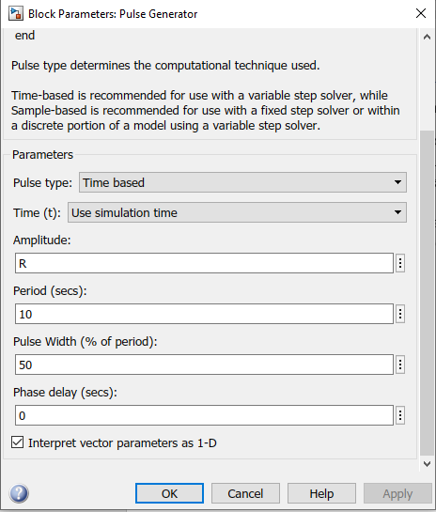

**Gambar 21** Edit parameter blok Pulse Generator

* 1. Ambil blok sine wave:
     + Ambil blok sine wave dari library browrser: Simulink>Sources>Sine Wave.
     + Letakan pada ruang kerja simulink.
     + Double click blok dan edit parameter Amplitude menjadi R, Frequency (rad/s) menjadi 0.62831853 terlihat seperti pada Gambar22.

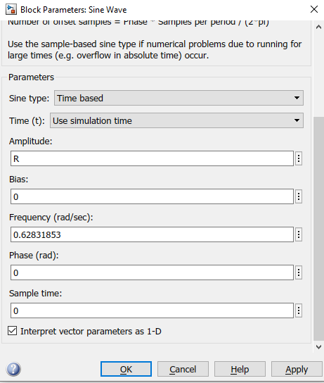

**Gambar 22** Edit parameter blok Sine Wave

* 1. Ambil blok if:
     + Ambil blok if dari library browrser: Simulink> Ports & Subsystems>If.
     + Letakan pada ruang kerja simulink.
     + Double click blok dan edit parameter Number of inputs menjadi 1 dan If expression menjadi u1 == 1 terlihat seperti pada Gambar23.

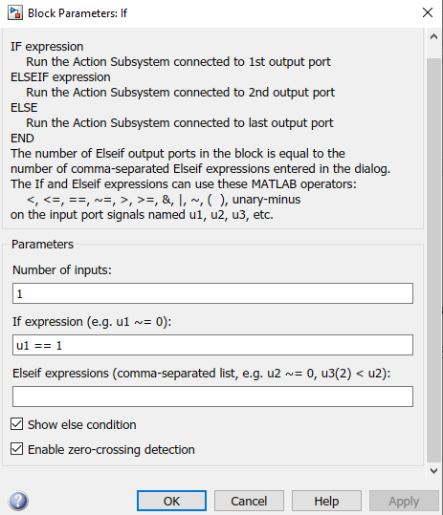

**Gambar 23** Edit parameter blok If

* 1. Ambil blok constant untuk mengatur penggunaan input sinyal:
     + Ambil blok constant dari library browrser: Simulink> Commonly Used Blocks>Constant.
     + Letakan pada ruang kerja simulink.
     + Double click blok dan edit parameter Constant value menjadi SW_Control.
     + Ubah nama blok constant menjadi switchControl.
  2. Ambil blok If Action Subsystem:
     + Ambil blok if dari library browrser: Simulink> Ports & Subsystems>If Action Subsystem.
     + Letakan pada ruang kerja simulink.
  3. Ambil blok Merge Action Subsystem:
     + Ambil blok merge dari library browrser dengan menggunakan mesin pencarian yang disediakan.
     + Letakan pada ruang kerja simulink.
     + Edit paramter Number of inputs menjadi 2.
  4. Sambungkan blok switchControl, if, If Action Subsystem, Pulse Generator, Sine Wave, dan merge untuk membentuk subsystem source. Subsistem source dapat dilihat pada Gambar24.

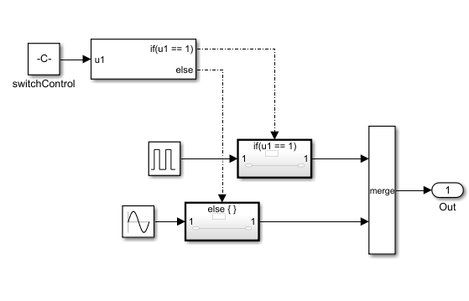

**Gambar 24** Subsistem source

* 1. Seleksi semua blok dan line. Klik kanan dan pilih create subsystem from selections.

1. Ambil data sudut rotasi batang. Data sudut batang (alpha) didapatkan dari input blok transfer function sistem ballbeam. Data alpha diperoleh dari data theta:
   1. Ambil blok gain untuk merubah theta menjadi alpha:
      * Ambil blok gain dari library browrser: Simulink> Commonly Used Blocks>Gain.
      * Letakan pada ruang kerja simulink.
      * Double click blok dan edit parameter Gain menjadi d/L.
   2. Ambil blok angle conversion untuk merubah satuan sudut degree menjadi radian:
      * Ambil blok angle conversion dari library browrser: Aerospace Blockset > Utilities > Unit Conversions>Angle Conversion.
      * Letakan pada ruang kerja simulink
   3. Buat subsistem Angle 3D transformation untuk menjadikan alpha sebagai sudut putar batang:
      * Ambil blok constant dari library browrser: Simulink> Commonly Used Blocks>Constant.
      * Letakan pada ruang kerja simulink.
      * Double click blok dan edit parameter Constant value menjadi [0 0 1]
      * Ambil blok mux dari library browrser: Simulink> Commonly Used Blocks>Mux.
      * Letakan pada ruang kerja simulink.
      * Sambungkan blok constant dan mux untuk membentuk subsystem source. Subsistem source dapat dilihat pada *Gambar*25.
      * Seleksi semua blok dan line. Klik kanan dan pilih create subsystem from selections.
      * Ubah nama input menjadi 2D angle dan output menjadi 2D rotation.
      * Ubah nama subsistem menjadi *A*ngle 3Dtransformation.

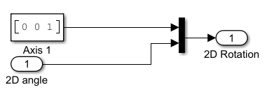

**Gambar 25** Subsistem Angle 3D transformation

* 1. Ambil scope untuk mengamati sinyal alpha dan theta:
     + Ambil scope dari library browrser: Simulink> Commonly Used Blocks>Scope.
     + Letakan pada ruang kerja simulink.
     + Ubah nama scope menjadi Theta dan scope1 menjadi Alpha.
  2. Sambungkan blok gain, angle conversion, scope theta, scope alpha, dan subsistem Pole angle 3D transformation menjadi seperti Gambar26.

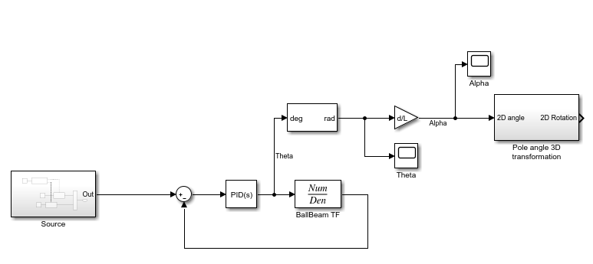

**Gambar 26** Input rotasi batang

1. Buat subsistem Coordinates 3D transformation untuk menjadikan output sistem close-loop sebagai input gerak bola terhadap sumbu x:
   1. Ambil blok constant untuk mengatur gerak pada sumbu y:
      * Ambil blok constant dari library browrser: Simulink> Commonly Used Blocks>Constant.
      * Letakan pada ruang kerja simulink.
      * Double click blok dan edit parameter Constant value menjadi 0.45.
      * Ubah nama blok constant menjadi Ball Y position.
   2. Ambil blok constant untuk mengatur gerak pada sumbu z:
      * Ambil blok constant dari library browrser: Simulink> Commonly Used Blocks>Constant.
      * Letakan pada ruang kerja simulink.
      * Double click blok dan edit parameter Constant value menjadi 0.
      * Ubah nama blok constant menjadi Ball Z position.
   3. Ambil blok mux untuk menggabungkan 3 sinyal:
      * Ambil blok mux dari library browrser: Simulink> Commonly Used Blocks>Mux.
      * Letakan pada ruang kerja simulink.
      * Edit parameter number of inputs menjadi 3.
   4. Sambungkan blok constant dan mux untuk membentuk subsistem Coordinates 3D transformation. Subsistem Coordinates 3D transformation dapat dilihat pada Gambar27.
   5. Seleksi semua blok dan line. Klik kanan dan pilih create subsystem from selections.
   6. Ubah nama input menjadi Ball X position dan output menjadi Ballbeam XYZ.
   7. Ubah nama subsistem menjadi Coordinates 3D transformation.

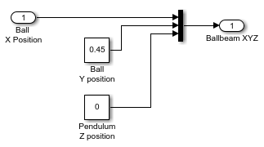

**Gambar 27** Subsistem Coordinates 3D transformation

1. Buat scope untuk mengamati perbandingan sinyal prediksi dan pengukuran perpindahan bola:
   1. Ambil scope dari library browrser: Simulink> Commonly Used Blocks>Scope.
   2. Letakan pada ruang kerja simulink.
   3. Ubah nama scope menjadi R ball
   4. Ambil mux seperti langkah 8f dan sambungkan output mux ke R ball.
   5. Sambungkan input1 mux ke output subsistem source.
   6. Ubah nama garis menjadi Predicted.
   7. Sambungkan input2 mux ke output sistem close-loop.
   8. Ubah nama garis menjadi Measured.
2. Selanjutnya membuat matlab function untuk mengakuisisi data clock simulink, Measured, dan Predicted untuk digunakan memploting pada GUI:
   1. Ambil matlab function dari library browrser: Simulink> User-Defined Functions>MATLAB Function.
   2. Letakan pada ruang kerja simulink.
   3. Ubah nama blok menjadi plot_time.
   4. Masukan code seperti berikut:

function y = run_time(u)

y = u;

* 1. Ambil clock dari library browrser: Simulink>Sources>Clock.
  2. Letakan pada ruang kerja simulink.
  3. Sambungka clock dengan input plot_time.
  4. Ambil matlab function dari library browrser: Simulink> User-Defined Functions>MATLAB Function.
  5. Letakan pada ruang kerja simulink.
  6. Ubah nama blok menjadi plot_r_Measured.
  7. Masukan code seperti berikut:

function y = plot_measured(u)

y = u;

* 1. Sambungkan input plot_r_Measured dengan output transfer function Ballbeam.
  2. Ambil matlab function dari library browrser: Simulink> User-Defined Functions>MATLAB Function.
  3. Letakan pada ruang kerja simulink.
  4. Ubah nama blok menjadi plot_r_Predicted.
  5. Masukan code seperti berikut:

function y = plot_predicted(u)

y = u;

* 1. Sambungkan input plot_r_Predicted dengan output subsistem source.

1. Buat VR Sink untuk menampilkan sistem ballbeam yang telah dibuat:
   1. Ambil VR Sink dari library browrser dengan menggunakan mesin pencari yang tersedia.
   2. Letakan pada ruang kerja simulink.
   3. Pada bagian Virtual World Properties>Source file klik tombol browse.
   4. Cari direktori penyimpanan file 3D World ballbeam yang telah disimpan dengan format file (*.wrl,*.x3d,*.x3dv). Klik OK.
   5. Pada Virtual World Tree perluas Batang (Transform) dan centang rotation (SFRotation).
   6. Pada Virtual World Tree perluas Bola (Transform) dan centang translation (SFVec3f).
   7. Klik OK.
   8. Sambungkan input Batang.rotation dengan output subsistem Angle 3D transformation dan input Bola.translation dengan output subsistem Coordinates 3D transformation.
   9. Hasil diagram simulink dapat dilihat pada Gambar28.

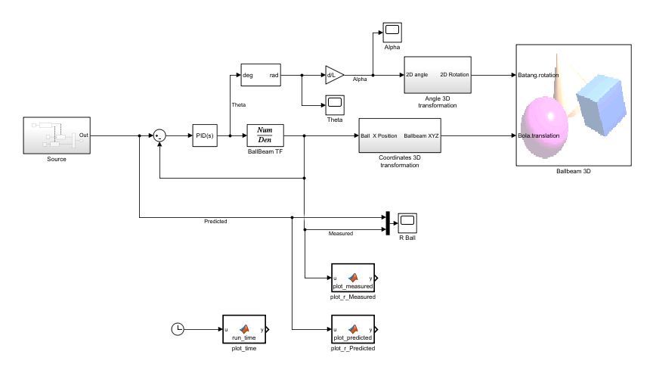

**Gambar 28** Simulink Ballbeam System

1. Simpan Simulink yang telah berhasil dibuat:
   1. Klik tombol save file.
   2. Pilih directories penyimpanan (pastikan menjadi satu directory dengan file lain yang dibuat).
   3. Ubah nama menjadi Ballbeam2020a.
   4. Klik tombol SAVE.

Prosedur pembuatan MATLABGUI dijelaskan sebagai berikut:

1. Buka gui editor. Dari tab Home, dalam command window matlab ketik guide.
2. Setelah jendela GUI quick start, dalam tab create new GUI pilih guide template menjadi Blank GUI (Default). Lalu tekan OK.
3. Jendela baru gui editor akan terbuka.
4. Sesuaikan ukuran background gui dengan konten objek yang digunakan dengan cara menggeser bagian ujung kanan bawah backgroung gui.
5. Buat header untuk gui sistem kendali PID ballbeam:
   1. Ambil static text.
   2. Tekan ganda objek static text dan buka properti editor.
   3. Ubah properti FontName menjadi Roboto.
   4. Ubah properti FontSize menjadi 14.0.
   5. Ubah properti FontWeight menjadi Bold
   6. Ubah properti String menjadi BallBeam PID Control.
   7. Tutup properti editor dan sesuaikan ukuran objek header.
   8. Letakan header pada bagian atas gui.
6. Buat input parameter untuk memasukan parameter yang mengatur simulasi:
   1. Buat panel wadah input parameter:
      * Ambil Panel.
      * Tekan ganda objek panel dan buka properti editor.
      * Ubah properti Title menjadi Parameter.
      * Tutup properti editor.
   2. Buat parameter sinyal input:
      * Ambil Static Text.
      * Tekan ganda objek static editor dan buka properti editor.
      * Ubah properti String menjadi Sinyal Input.
      * Tutup properti editor.
      * Sesuaikan ukuran objek static text agar semua tulisan dapat terilhat jelas.
      * Ambil pop-up menu.
      * Tekan ganda objek pop-up menu dan buka properti editor.
      * Ubah properti String menjadi Kotak dan Sinus (berbeda baris).
      * Ubah properti Tag menjadi input_sinyal.
      * Tutup properti editor.
   3. Buat parameter perpindahan bola (R):
      * Ambil Static Text.
      * Tekan ganda objek static editor dan buka properti editor.
      * Ubah properti String menjadi R.
      * Tutup properti editor.
      * Sesuaikan ukuran objek static text agar semua tulisan dapat terilhat jelas.
      * Ambil Edit Text.
      * Tekan ganda objek edit text dan buka properti editor.
      * Ubah properti String menjadi 5.
      * Ubah proeprti Tag menjadi R.
      * Tutup properti editor.
   4. Buat parameter gain proporsional (Kp):
      * Ambil Static Text.
      * Tekan ganda objek static editor dan buka properti editor.
      * Ubah properti String menjadi Kp.
      * Tutup properti editor.
      * Sesuaikan ukuran objek static text agar semua tulisan dapat terilhat jelas.
      * Ambil Edit Text.
      * Tekan ganda objek edit text dan buka properti editor.
      * Ubah properti String menjadi 15.
      * Ubah proeprti Tag menjadi Kp.
      * Tutup properti editor
   5. Buat parameter gain Derivative (Kd):
      * Ambil Static Text.
      * Tekan ganda objek static editor dan buka properti editor.
      * Ubah properti String menjadi Kd.
      * Tutup properti editor.
      * Sesuaikan ukuran objek static text agar semua tulisan dapat terilhat jelas.
      * Ambil Edit Text.
      * Tekan ganda objek edit text dan buka properti editor.
      * Ubah properti String menjadi 40.
      * Ubah proeprti Tag menjadi Kd.
      * Tutup properti editor
   6. Buat parameter Numerator transfer function:
      * Ambil Static Text.
      * Tekan ganda objek static editor dan buka properti editor.
      * Ubah properti String menjadi Numerator.
      * Tutup properti editor.
      * Sesuaikan ukuran objek static text agar semua tulisan dapat terilhat jelas.
      * Ambil Edit Text.
      * Tekan ganda objek edit text dan buka properti editor.
      * Ubah properti String menjadi 0.21.
      * Ubah proeprti Tag menjadi Num.
      * Tutup properti editor
   7. Buat parameter Denumerator transfer function:
      * Ambil Static Text.
      * Tekan ganda objek static editor dan buka properti editor.
      * Ubah properti String menjadi Denumerator.
      * Tutup properti editor.
      * Sesuaikan ukuran objek static text agar semua tulisan dapat terilhat jelas.
      * Ambil Edit Text.
      * Tekan ganda objek edit text dan buka properti editor.
      * Ubah properti String menjadi [1 0 0].
      * Ubah proeprti Tag menjadi Den.
      * Tutup properti editor
7. Buat tombol untuk mengatur jalannya simulasi sesuai dengan kebutuhan pengguna:
   1. Buat tombol RUN:
      * Ambil Push Button.
      * Tekan ganda objek push button dan buka properti editor.
      * Ubah properti String menjadi RUN.
      * Ubah properti Tag menjadi Run.
      * Tutup properti editor.
      * Sesuaikan ukuran push button.
   2. Buat tombol APPLY:
      * Ambil Push Button.
      * Tekan ganda objek push button dan buka properti editor.
      * Ubah properti String menjadi APPLY.
      * Ubah properti Tag menjadi Apply.
      * Tutup properti editor.
      * Sesuaikan ukuran push button.
   3. Buat tombol STOP:
      * Ambil Push Button.
      * Tekan ganda objek push button dan buka properti editor.
      * Ubah properti String menjadi STOP.
      * Ubah properti Tag menjadi Stop.
      * Tutup properti editor.
      * Sesuaikan ukuran push button.
8. Buat jendela untuk menampilkan plot dari data scope R Ball:
   1. Ambil Axes.
   2. Tekan ganda objek axes dan buka properti editor.
   3. Ubah properti Tag menjadi plotR.
   4. Tutup properti editor.
   5. Sesuaikan ukuran axes.
9. Buat jendela untuk menampilkan 3Dworld/VRWorld dari data blok VRSink:
   1. Ambil Panel.
   2. Tekan ganda objek panel dan buka properti editor.
   3. Ubah properti Tag menjadi uipanel.
   4. Ubah properti Title menjadi vrBallBeam.
   5. Tutup properti editor.
   6. Sesuaikan ukuran panel.
10. Atur penataan layout object gui sesuai dengan preferensi masing-masing. Sebagai referensi dapat dilihat pengaturan layout seperti pada Gambar29.

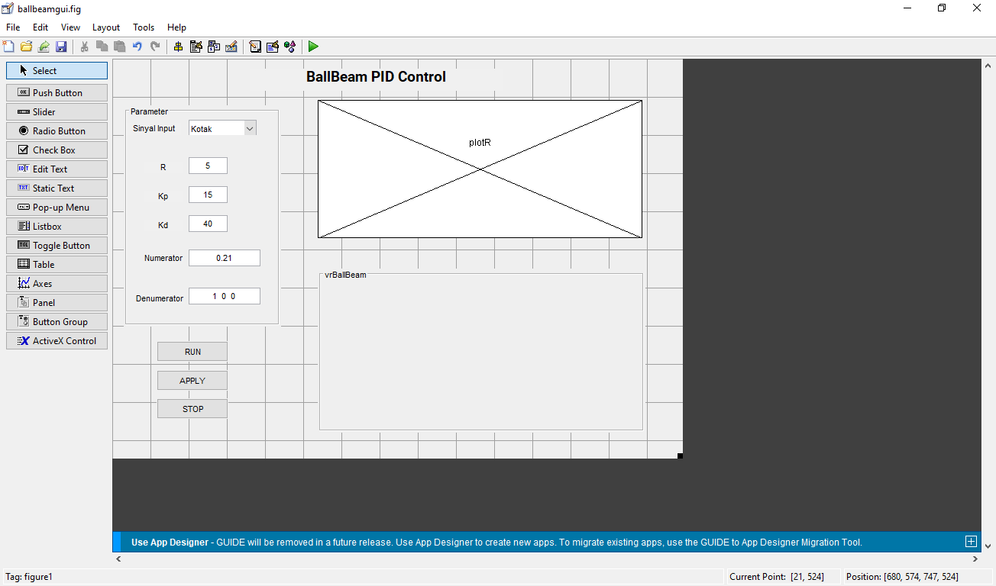

**Gambar 29** Simulink Ballbeam System

1. Simpan Simulink yang telah berhasil dibuat:
   1. Klik tombol ikon save file.
   2. Pilih directories penyimpanan (pastikan menjadi satu directory dengan file lain yang dibuat).
   3. Ubah nama menjadi ballbeamgui.
   4. Klik tombol SAVE dan script editor akan terbuka di matlab secara otomatis dengan nama penyimpanan sama dengan figure gui dengan format *.m.
2. File ballbeamgui.m akan otomatis terbuka dan berisi script editor dengan konten utama terdiri dari fungsi Callback dan CreateFcn untuk setiap objek pada gui figure yang telah diberikan properti Tag. Format fungsi Callback dan CreateFcn adalah TagObject_Callback dan TagObject_CreateFcn.
3. Atur default untuk objek edit text dengan memasukan script berikut di bawah fungsi CreateFcn dengan merubah parameter R dengan (R, Kp, Kd, Den, Num) untuk masing-masing edit text:

%set the default

NN=evalin('base','Den');

NN=num2str(NN);

set(hObject,'String',NN);

set_param('Ballbeam2020a','SimulationCommand','update');

1. Atur tombol RUN di bawah fungsi Run_Callback agar memberikan perintah untuk menjalankan simulasi, plot grafis, dan 3Dworld pada gui:
   1. Atur tombol RUN untuk mengganti state SimulationCommand berubah dari stop menjadi start dengan script berikut:

set_param('Ballbeam2020a','SimulationCommand','start');

* 1. Ambil data 3Dworld dari blok VRSink untuk ditampilkan pada panel uipanel dengan script sebagai berikut:

vrWorld = vrworld('ballbeam.wrl');

open(vrWorld);

myCanvas = vr.canvas(vrWorld, 'Parent', handles.uipanel, 'Units',...

'normalized', 'Position', [0 0 1 1],'Viewpoint','frontView');

* 1. Buat timer untuk memberikan data timer pada axes dengan script berikut:

handles.timer = timer('Name','MyTimer', ...

'Period',0.1, ...

'StartDelay',0, ...

'TasksToExecute',inf, ...

'ExecutionMode','fixedSpacing', ...

'TimerFcn',{@timerCallback,hObject});

guidata(hObject,handles);

start(handles.timer);

* 1. Panggil timer dengan function [], ambil data untuk x_time dari blok matlab function plot_time, y_measured dari plot_R_measured, dan y_predicted dari plot_R_Predicted dengan script sebagai berikut:

% if new data, then update the axes

if ~isempty(handles)

% get data from simulink

rto =

get_param('Ballbeam2020a/plot_time','RuntimeObject');

x_time = rto.OutputPort(1).Data;

rto_r_measured = get_param('Ballbeam2020a/plot_r_Measured','RuntimeObject');

y_measured = rto_r_measured.OutputPort(1).Data;

rto_r_predicted = get_param('Ballbeam2020a/plot_r_Predicted','RuntimeObject');

y_predicted = rto_r_predicted.OutputPort(1).Data;

* 1. Inisiasi ukuran grafik axes dan plot data measured dan predicted terhadap waktu untuk setiap titik data dengan script berikut dan menghasilkan plot titik:

set(handles.plotR,'xLim',[x_time-10 x_time+20]);

set(handles.plotR,'yLim',[-10 10]);

plot(handles.plotR,[x_time x_time],[y_measured y_measured], 'bo', 'LineWidth', 1, 'MarkerSize', 1);

hold on;

plot(handles.plotR,[x_time x_time],[y_predicted y_predicted], 'ro', 'LineWidth', 1, 'MarkerSize', 1);

hold on;

* 1. Ambil data setiap titik dari axes dan inisiasi data untuk plot garis dengan script berikut:

hChildren = get(handles.plotR,'Children');

xData1 = get(hChildren(:),'XData');

yData1 = get(hChildren(:),'YData');

% inisiasi data x dan y

ns = size(xData1,1);

ax = [0 0 0 0]';

ay = [0 0 0 0]';

* 1. Plot data x dan y yang telah didapatkan dan tutup fungsi function [] dengan script berikut:

if ns > 2

ax = cell2mat(xData1(1:4));

ay = cell2mat(yData1(1:4));

end

%line measured

plot(handles.plotR,[ax(2) ax(4)] ,[ay(2) ay(4)], 'b-', 'LineWidth', 1);

hold on;

%line predicted

plot(handles.plotR,[ax(1) ax(3)] ,[ay(1) ay(3)], 'r-', 'LineWidth', 1);

hold on;

end

end

1. Atur tombol APPLY di bawah fungsi Apply_Callback untuk memasukan perubahan input parameter yang dilakukan oleh pengguna pada simulasi.
   1. Ambil perubahan data yang diinput user pada gui dengan script berikut:

%get the user entered value for gain and convert it to a string

val_Input = get(handles.input_sinyal,'Value');

val_R = str2num(get(handles.R,'String'));

val_Kp = str2num(get(handles.Kp,'String'));

val_Kd = str2num(get(handles.Kd,'String'));

val_Num = str2num(get(handles.Num,'String'));

val_Den = str2num(get(handles.Den,'String'));

* 1. Perbarui parameter di simulink dan parameter yang tersimpan di workspace dengan script sebagai berikut:

%update both the model and the current string in the gain window.

if(val_R)

assignin('base','SW_Control',val_Input);

assignin('base','R',val_R);

assignin('base','Kp',val_Kp);

assignin('base','Kd',val_Kd);

assignin('base','Num',val_Num);

assignin('base','Den',val_Den);

set_param('Ballbeam2020a','SimulationCommand','update');

else

val_Input = evalin('base','SW_Control');

val_R = evalin('base','R');

val_Kp = evalin('base','Kp');

val_Kd = evalin('base','Kd');

val_Num = evalin('base','Num');

val_Den = evalin('base','Den');

set(handles.input_sinyal,'Value',val_Input);

set(handles.R,'String',num2str(val_R));

set(handles.Kp,'String',num2str(val_Kp));

set(handles.Kd,'String',num2str(val_Kd));

set(handles.Num,'String',num2str(val_Num));

set(handles.Den,'String',num2str(val_Den));

end

1. Atur tombol STOP di bawah fungsi Stop_Callback agar dapat menghentikan simulasi dan mereset axes:
   1. Masukan script agar axes dapat direset saat tombol STOP di tekan dengan memasukan script berikut di bawah fungsi Stop_

axes(handles.plotR);

cla reset;

* 1. Atur tombol STOP untuk mengganti state SimulationCommand berubah dari start menjadi stop dengan script berikut:

set_param('Ballbeam2020a','SimulationCommand','stop');

1. Simpan Script gui yang telah berhasil dibuat:
   1. Tekan ctrl+S
   2. Pilih directories penyimpanan (pastikan menjadi satu directory dengan file lain yang dibuat).
   3. Ubah nama menjadi ballbeamgui.

Prosedur pembuatan script matlab untuk menginisiasi program dijelaskan sebagai berikut:

1. Buka script baru dengan menekan ikon panah bawah di dalam tab HOME pada bagian FILE. Pilih Script atau tekan ctrl+N.
2. Masukan script berikut untuk menginisiasi parameter program Ballbeam PID Control:

%% Init Parameter

m = 0.111; % mass of the ball

r = 0.015; % radius of the ball

g = -9.8; % gravitational acceleration

L = 1.0; % length of the beam

d = 0.03; % lever arm offset

J = 9.99e-6; % ball's moment of inertia

R = 5; % ball position coordinate

SW_Control = 1; % source signal controller

K = (m*g*d)/(L*(J/r^2+m)); %simplifies input

Num = [-K];

Den = [1 0 0];

Kp = 15;

Kd = 40;

1. Masukan script berikut untuk menjalankan program Ballbeam PID Control:

%% Run Simulink and GUI

Ballbeam2020a

ballbeamgui

1. Simpan Script inisiasi yang telah berhasil dibuat:
   1. Tekan ctrl+S
   2. Pilih directories penyimpanan (pastikan menjadi satu directory dengan file lain yang dibuat).
   3. Ubah nama menjadi ballbeam.
2. Jalankan script ballbeam.m. Jendela ballbeam GUI akan terbuka seperti pada Gambar30. Tekan tombol RUN dan jendela GUI akan terlihat seperti pada Gambar31.

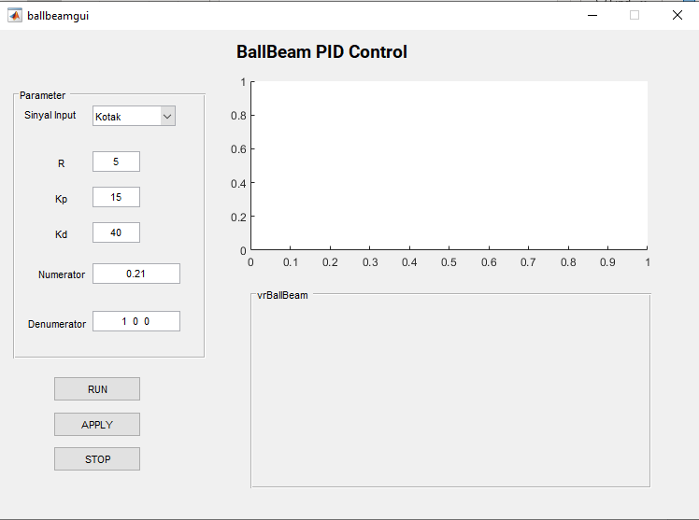

**Gambar 30** Ballbeam PID Control GUI

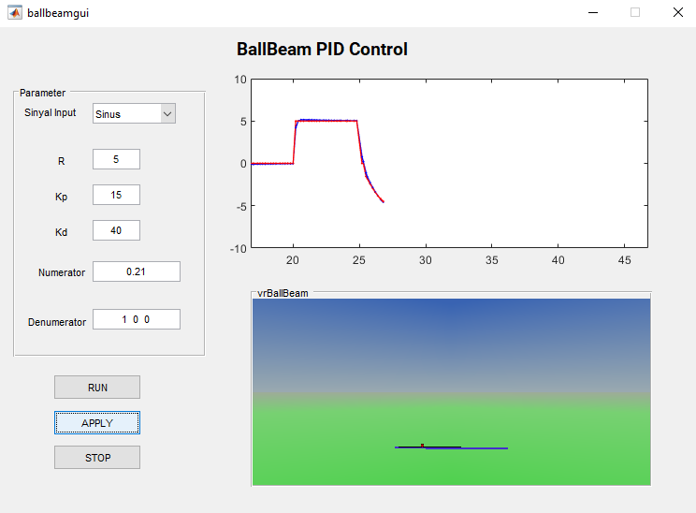

**Gambar 31** Ballbeam PID Control GUI saat di jalankan